(<https://vk.com/away.php?to=https%3A%2F%2Fwww.figma.com%2Ffile%2FQDNSW39BW2SwwNbCYs83sv%2F%25D0%259B%25D0%2598%25D0%25A11%3Ftype%3Ddesign%26mode%3Ddesign%26t%3DgzXQwbw3YIM7SZH4-1&cc_key=>) Ссылка на первую лабораторную

Руководство пользователя для приложения «AGym» для устройств на ОС Android.

Тюмень, 2023 г.

ОГЛАВЛЕНИЕ

ОБЩИЕ СВЕДЕНИЯ О ПРИЛОЖЕНИИ AGYM 3

ОПИСАНИЕ ПРИЛОЖЕНИЯ3

ТРЕБОВАНИЯ К ПРОГРАММНЫМ И АППАРАТНЫМ СРЕДСТВАМ 3

УСТАНОВКА ПРИЛОЖЕНИЯ 3

РАБОТА С ПРИЛОЖЕНИЕМ6

ЗАПУСК ПРИЛОЖЕНИЯ 6

ГЛАВНОЕ МЕНЮ9

АВТОРИЗАЦИЯ  10

РАБОТА С ЛИЧНЫМ КАБИНЕТОМ.  14

РАБОТА С БОКОВОЙ ПАНЕЛЬЮ20

РАСПИСАНИЕ 21

МОИ ЗАНЯТИЯ 27

НОВОСТИ 29

КЛУБЫ 30

ОБЩИЕ СВЕДЕНИЯ О ПРИЛОЖЕНИИ «AGym»

* ОПИСАНИЕ ПРИЛОЖЕНИЯ

**AGym –** это мобильное приложение для операционной системы Android, которое позволяет клиентам спортивного клуба Athletic Gym получать информацию о клубе и занятиях и проводить со своим членством в клубе различные операции.

* ТРЕБОВАНИЯ К ПРОГРАММНЫМ И АППАРАТНЫМ СРЕДСТВАМ

Приложение предназначено для работы на мобильных устройствах под управлением операционной системы Android 5.0 или более поздней версии.

* УСТАНОВКА ПРИЛОЖЕНИЯ

Для установки приложения **AGym** на мобильное устройство с операционной системой Android выполните следующие действия:

1. Зайдите в магазин приложений **Google Play**

2. Воспользуйтесь поисковой строкой и найдите приложение

**AGym** (Рисунок 1)

*Рисунок 1. Приложение в Google Play*

3. Нажмите на кнопку **Установить** для автоматической загрузки

приложения

4. После успешной загрузки приложения на экране устройства

отображается ярлык запуска. Чтобы осуществить вход в

приложение, нажмите на иконку **AGym** (Рисунок 2)

*Рисунок 2. Иконка приложения на рабочем экране*

РАБОТА С ПРИЛОЖЕНИЕМ «AGym»

* ЗАПУСК ПРИЛОЖЕНИЯ

Для запуска приложения нажмите на соответствующую иконку, которая расположена в меню мобильного устройства. При нажатии на эту иконку открывается приложение. Сначала установите разрешение или запрет на доступ к вашим данным о местоположении (Рисунок 3):

*Рисунок 3. Доступ к данным о местоположении*

Выберите город для отображения списка клубов (Рисунок 4):

*Рисунок 4. Иконка приложения на рабочем экране*

Далее выберите спортивный клуб, в который планируете ходить. Его в любой момент можно будет сменить, это нужно для отображения расписания занятий и удобного планирования из посещения (Рисунок 5)

*Рисунок 5. Выбор клуба для посещения*

ГЛАВНОЕ МЕНЮ

Для того, чтобы воспользоваться всем функционалом программы, вам нужно зайти в свой личный кабинет, нажав на соответствующую кнопку в главном меню (Рисунок 6).



*Рисунок 6. Главное меню*

АВТОРИЗАЦИЯ

У вас откроется окно входа (Рисунок 7), в котором необходимо ввести свой номер телефона

*Рисунок 7. Окно входа*

Введите его и нажмите на надпись "ознакомлен с правилами, согласен на обработку персональных данных". Откроется текст соглашения, который рекомендуется прочесть (Рисунок 8)

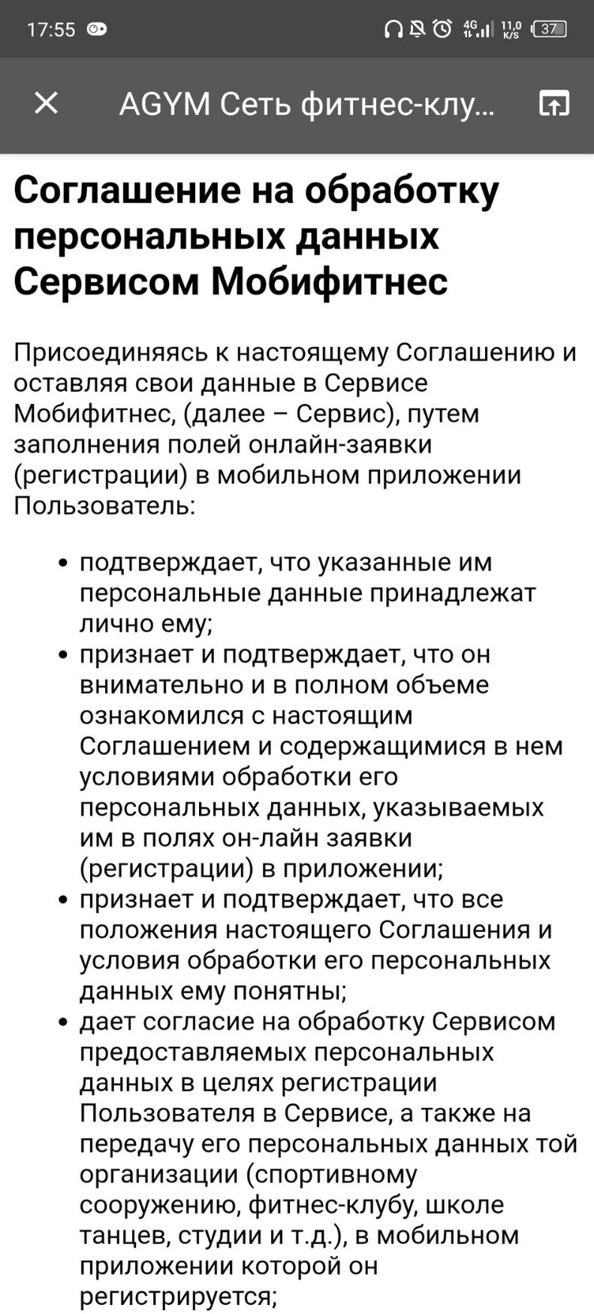

*Рисунок 8. Соглашение*

После ознакомления закройте его, нажав на крестик в левом верхнем углу. Нажмите на кружок у надписи, поставив свое согласие. Теперь вы можете зайти в личный кабинет, запросив смс код (Рисунок 9)

*Рисунок 9. Получение кода*

Введите полученный код в открывшейся форме (Рисунок 10), он автоматически отправится на проверку приложением

*Рисунок 10. Ввод кода*

РАБОТА С ЛИЧНЫМ КАБИНЕТОМ

Теперь у вас есть доступ к личному кабинету, который связан с вашей персональной картой клуба (Рисунок 11)

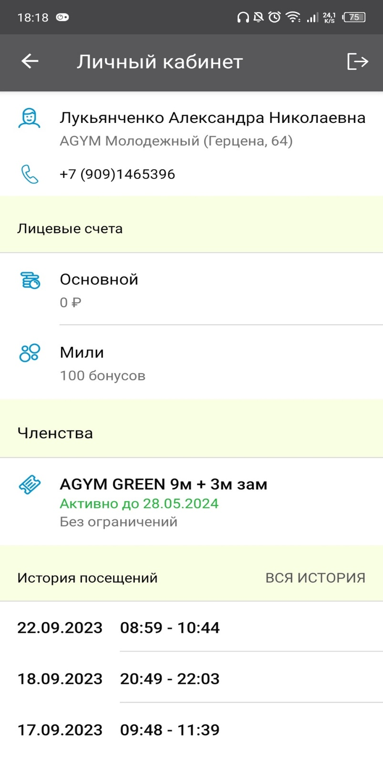



*Рисунок 11. Личный кабинет*

Функциональность личного кабинета включает просмотр личной информации и клуба (Рисунок 12), информацию о балансе счета (Рисунок 13) и бонусной валюты клуба, информацию о членстве (Рисунок 14) и историю посещений (Рисунок 16)

*Рисунок 12. Детали профиля*

*Рисунок 13. Информация о балансе счета*



*Рисунок 14. Информация о членстве*

Для того, чтобы продлить членство, нужно нажать соответствующую кнопку и в открывшемся окне отправить заявку (Рисунок 15)

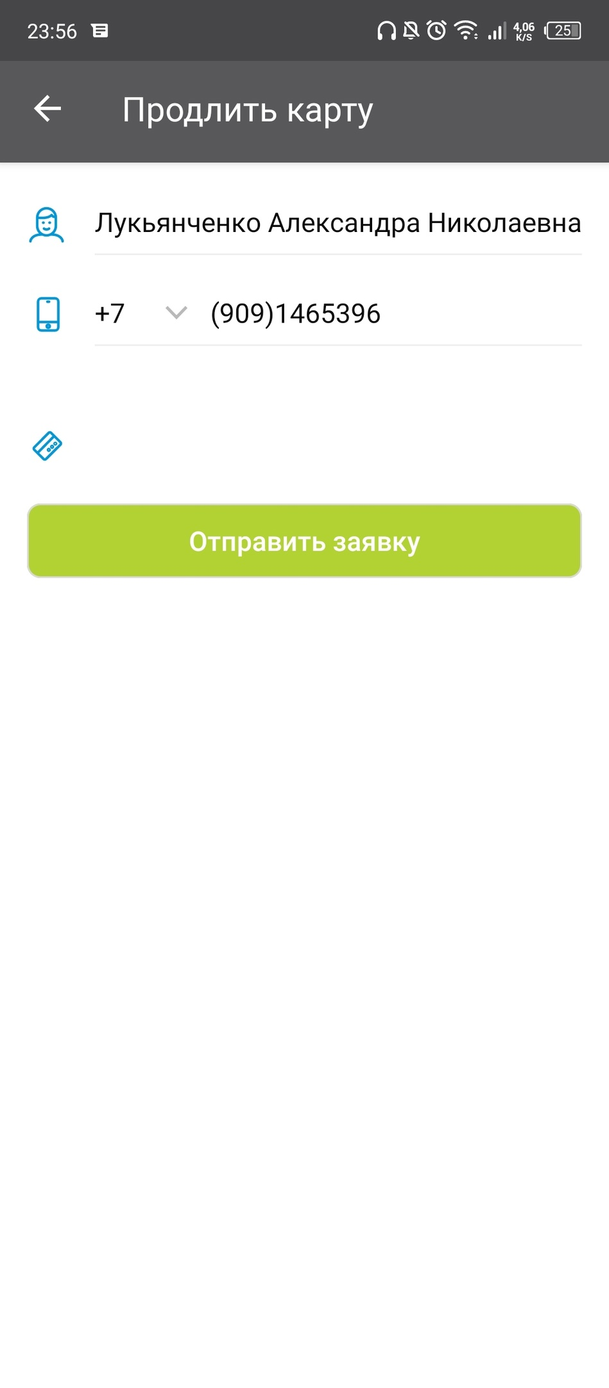

*Рисунок 15. Информация о членстве*

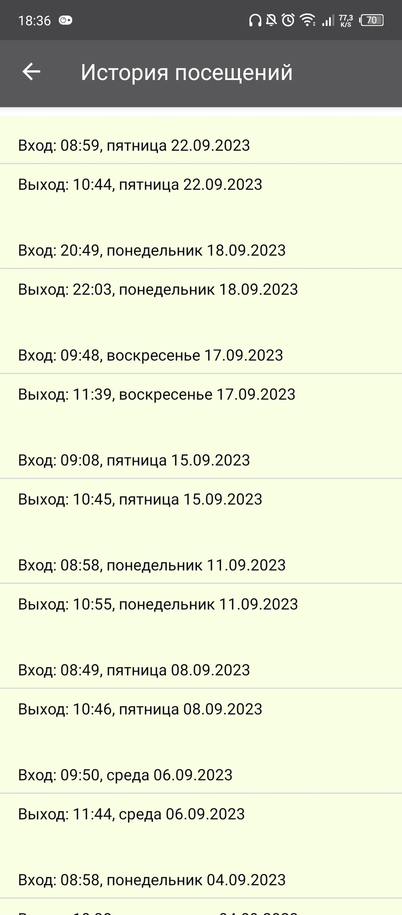

*Рисунок 16. История посещений*

РАБОТА С БОКОВОЙ ПАНЕЛЬЮ

Вернёмся в главное меню (Рисунок 6). Здесь можно посмотреть текущую загруженность клуба, перейти в личный кабинет, купить карту клуба, посмотреть расписание занятий на сегодня. Откроем боковую панель в левом верхнем углу (Рисунок 17)

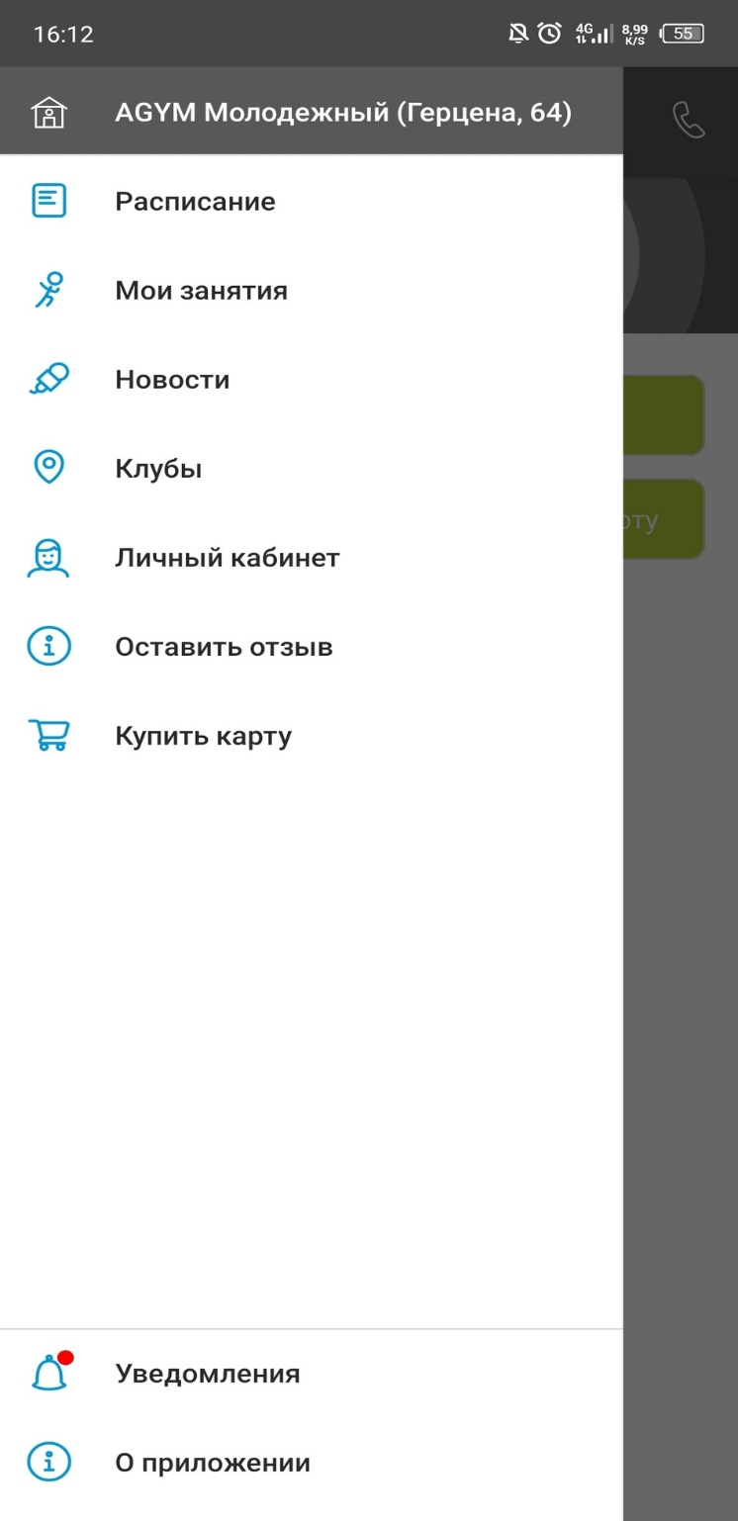

*Рисунок 17. Боковая панель*

РАСПИСАНИЕ

Выберем "Расписание". Откроется окно (Рисунок 18), где можем выбрать интересующий день, занятие, фильтры (значок "воронки" в правом верхнем углу) (Рисунок 19).



*Рисунок 18. Расписание*

*Рисунок 19. Фильтры расписания*

При нажатии на занятие откроется соответствующее окно с информацией о виде занятия, месте и тренере (Рисунок 20)



*Рисунок 20. Занятие*

Для записи на занятие нужно нажать на соответствующую кнопку, откроется новое окно (Рисунок 21)

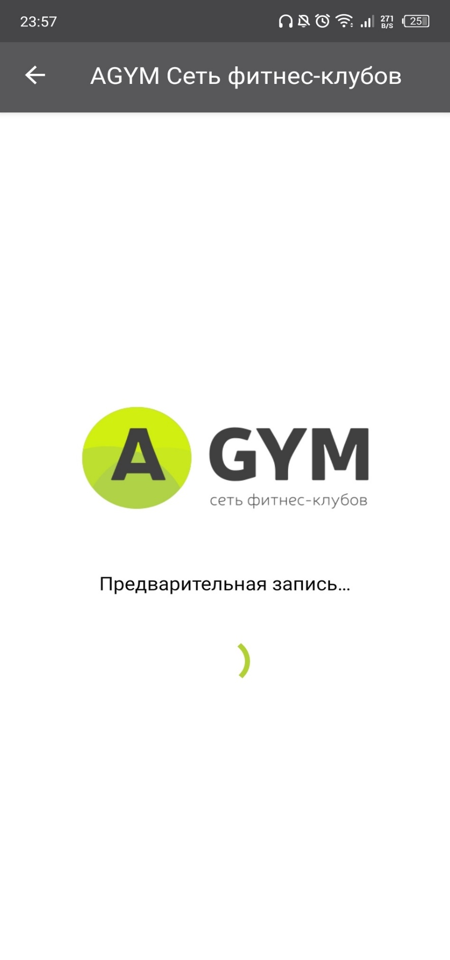

*Рисунок 21. Запись на занятие*

При наличии свободного места на занятии бронь будет подтверждена (Рисунок 22)

*Рисунок 22. Успешная запись на занятие*

В окне «Занятие» (Рисунок 20) можно создать уведомление о текущем занятии в любом удобном виде (Рисунок 23)

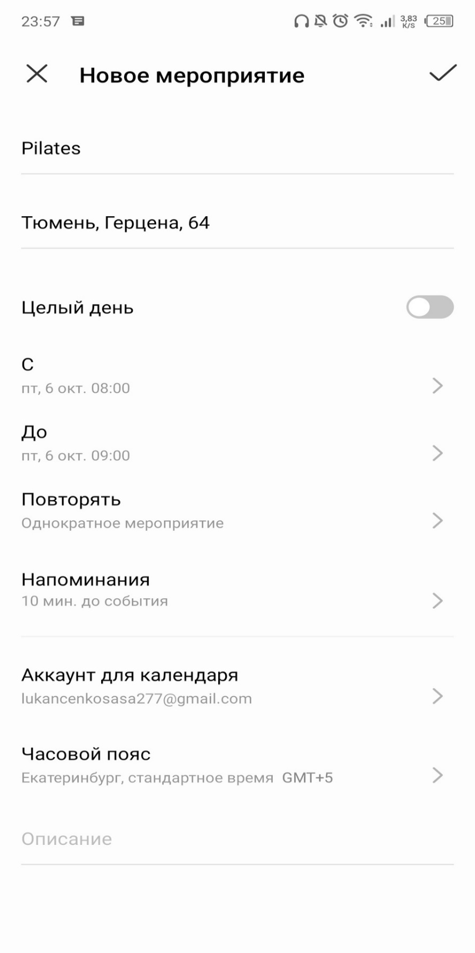

*Рисунок 23. Уведомление о занятии*

МОИ ЗАНЯТИЯ

В боковой панели (Рисунок 17) выберем "Мои занятия". Откроется окно (Рисунок 24), где будут показаны занятия, на которые записан пользователь



*Рисунок 24. Мои занятия*

Нажмем на настройки уведомлений в правом верхнем углу, откроется окно создания уведомлений о предстоящих занятиях (Рисунок 25)

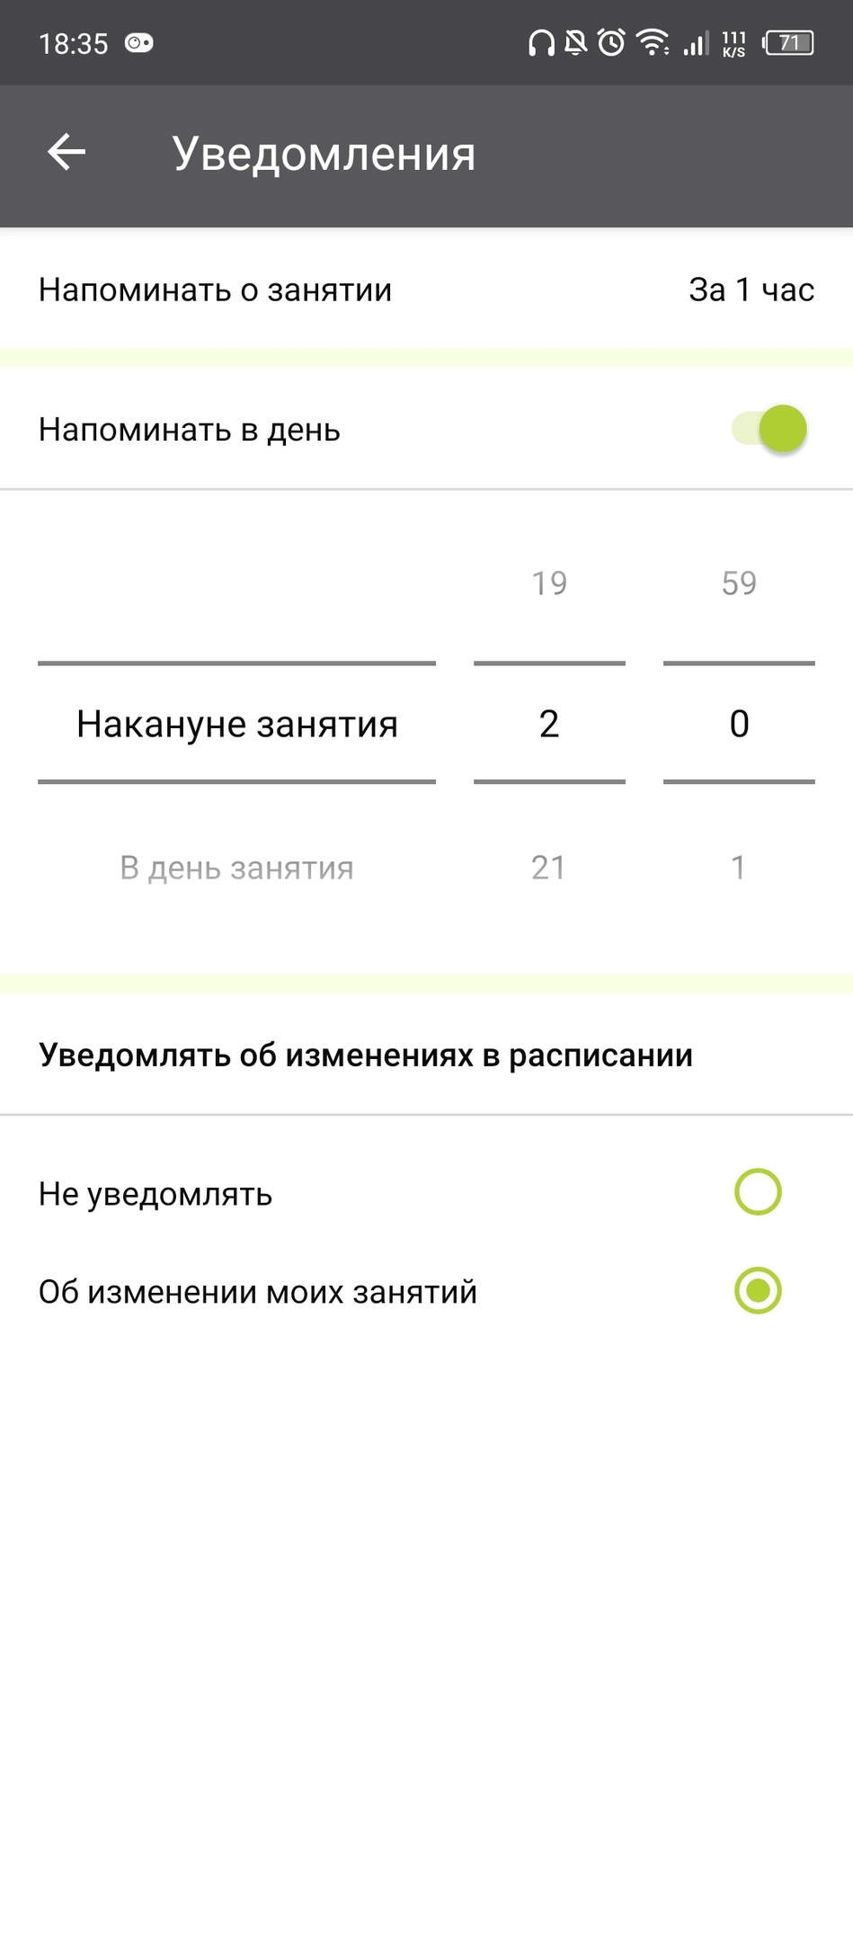

*Рисунок 25. Уведомления о моих занятиях*

НОВОСТИ

В боковой панели (Рисунок 17) выберем "Новости". Откроется окно (Рисунок 26), в котором можно посмотреть какие-то новинки клуба, акции и т. п.

*Рисунок 26. Новости*

КЛУБЫ

Выберем "Клубы". Откроется окно (Рисунок 28), в котором можно посмотреть список клубов и информацию о них в текущем городе или в другом, где действует сеть клубов.

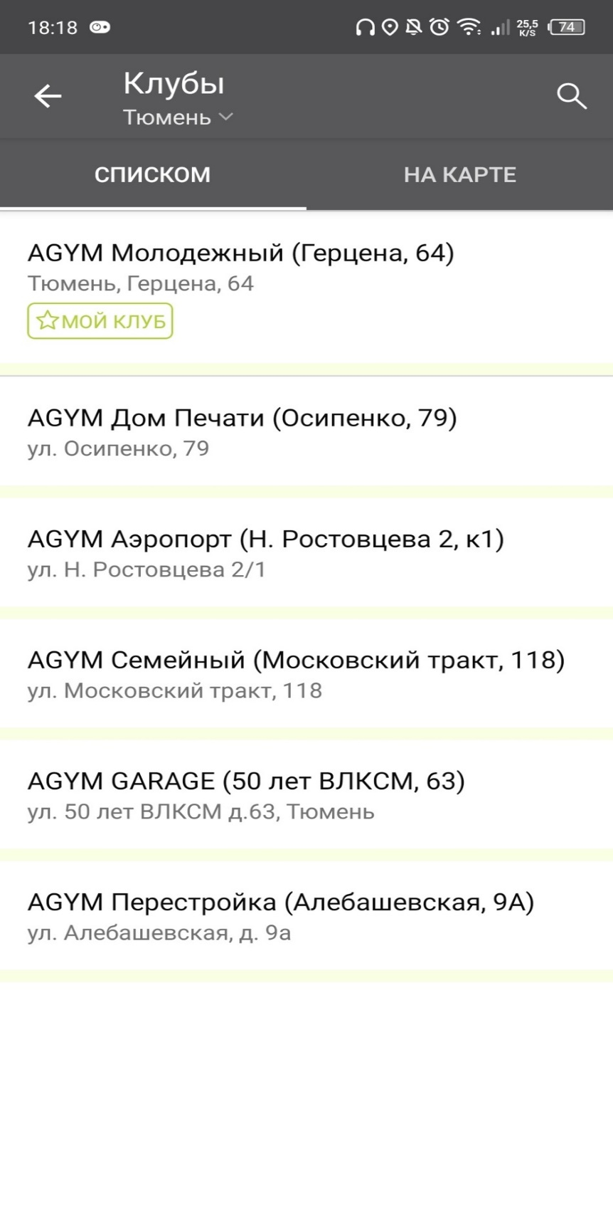

*Рисунок 27. Клубы*